***Analiza tranzactii imobiliare – Python + Power BI***

*Perioada analizata:* 2024 – Trimestrele 1-4

*Date sursa:* CSV (data.gov.ro)

*Tehnologii folosite:* Python (Jupyter Notebook), Power BI pentru vizualizare

***Descriere proiect:***

Scopul acestui proiect a fost curatarea, procesarea si analiza unui set de date privind tranzactiile imobiliare din Bucuresti, Sector 2. Am urmarit identificarea tendintelor de pret, evolutii in timp si diferente pe tipuri de imobile si zone geografice.

***Etapele proiectului***

1. **Importul si explorarea datelor**

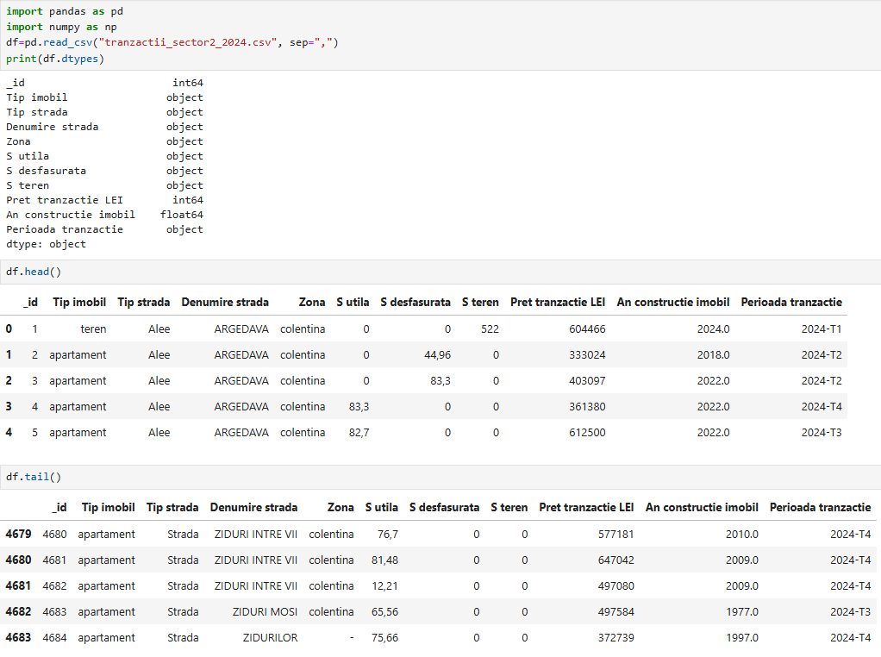

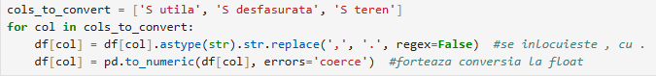

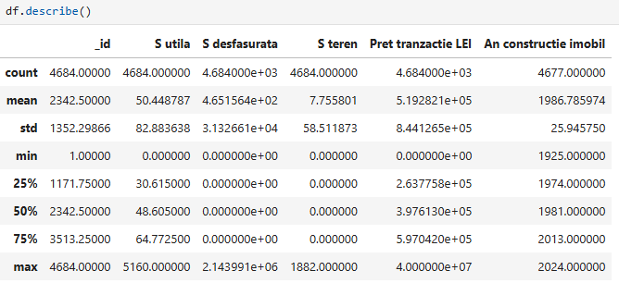

Rezultate atipice:

-S utila: min 0 mp; max 5160 mp

-S desfasurata: min 0 mp; max > 2 milioane mp

-S teren: min 0 mp

-Pret tranzactie LEI: min 0 lei

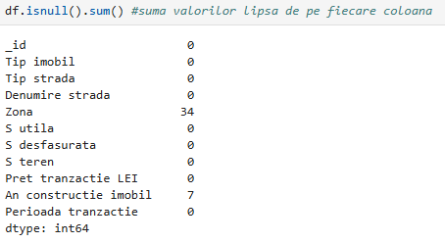

Observam la coloanele “Zona” si “An constructie imobil” cateva valori lipsa (34 respectiv 7)

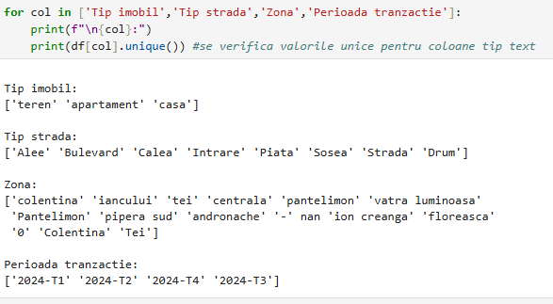Coloanele “Tip imobil”, “Tip strada” si “Perioada tranzactie” sunt ok.

Zona: “Colentina” si “Tei” sunt cu litera mare, litera mica + existenta ‘-‘ si ‘0’. Aici trebuie sa uniformizam (sa trecem totul lowercase) si sa inlocuim '-'/’0’ cu NaN sau „necunoscut”.

1. **Curatare date**

-Uniformizare date text



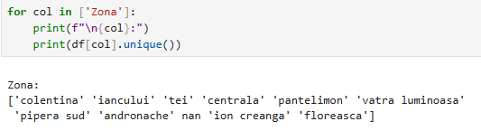

-Tratare valori lipsa





-Eliminare coloane cu valori preponderent 0 (“S desfasurata” si “S teren”)



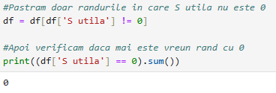

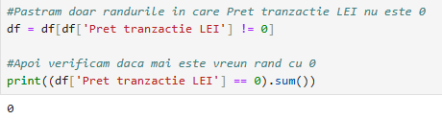

-Eliminare outliers (prin metoda cuantilelor)

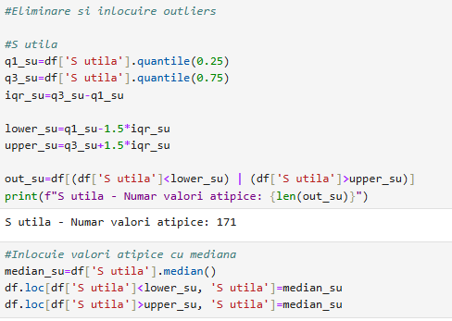

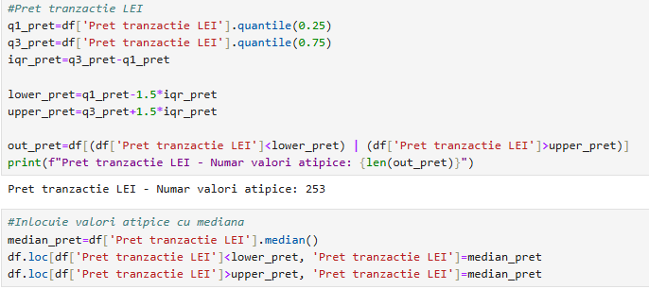

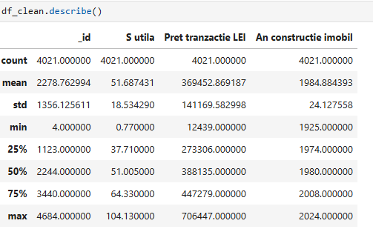

In continuare avem valori atipice in coloana “S utila” chiar daca metoda cuantilelor nu demonstreaza asta. Vom pastra doar valorile peste 10mp.



1. **Export set de date curatat intr-un .csv**



1. **Vizualizare (Power BI)**
2. Pretul mediu pe zone

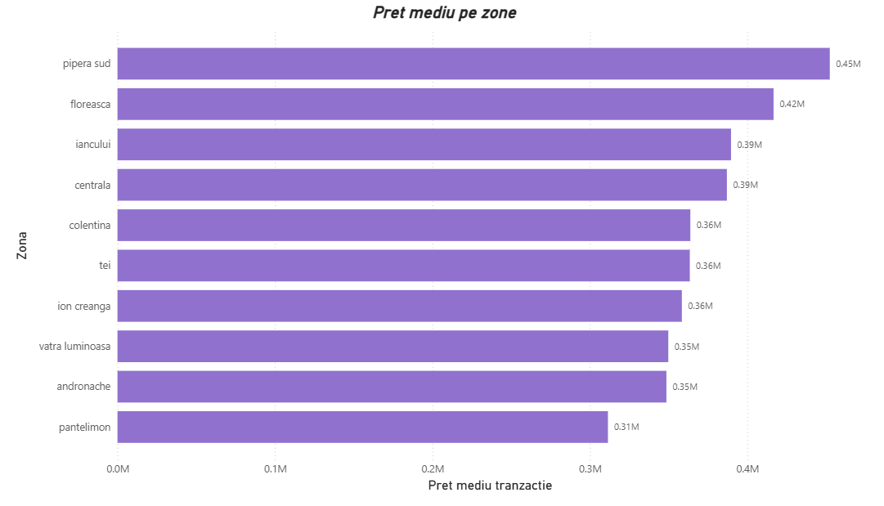

1. Evolutia numarului de tranzactii pe trimestre (cu Slicer de Zona pentru a vedea separat numarul de vanzari din fiecare zona a Sectorului 2)

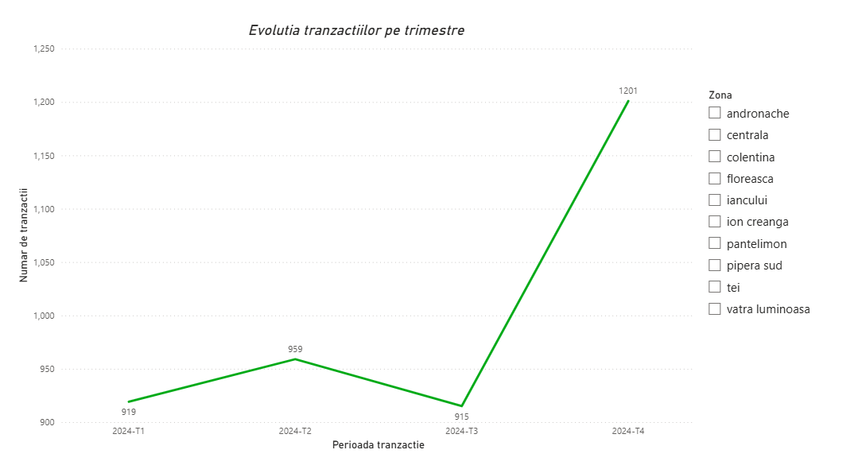

1. Evolutia pretului mediu pe trimestre (cu Slicer de Zona pentru a vedea separat preturile din fiecare zona)

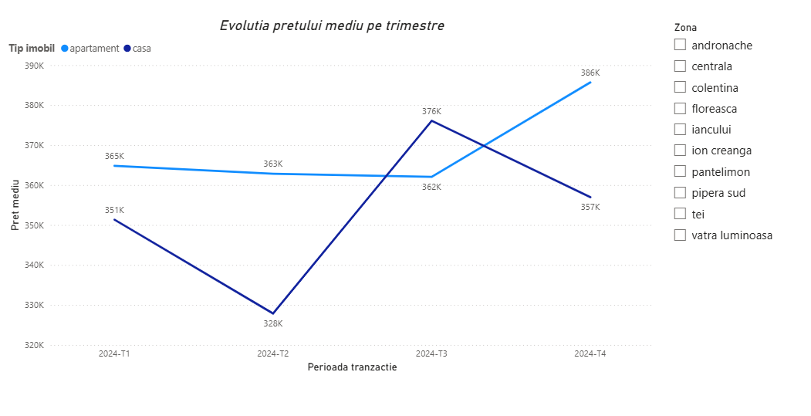

1. Numar tranzactii / tip imobil

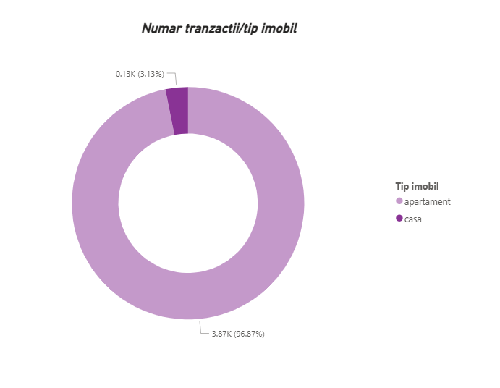

1. Analiza distributie geografica simplificata

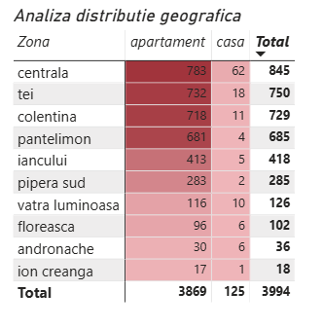

***Concluzii:***

In T4 au avut loc cele mai multe tranzactii.

Zona centrala a inregistrat cele mai multe vanzari.

Apartamentele au ramas constante ca pret pana in T3, iar apoi s-au scumpit cu aproximativ 7%. Se observa fluctuatii in cazul pretului mediu al caselor.